Постановка задачи
Дана таблица значений, каждое значение описывается признаками a и b, а также значением целевой переменной y в разные моменты времени. Принимая во внимание тот факт, что мгновенное значение целевой переменной зависит только от мгновенных значений объясняющих параметров построить модель предсказывающую значение целевой переменной в зависимости от параметров a и b.
Проверить точности предсказания использовав последние 120 значений. За меру точности принять MAE.
Исходные данные содержатся в файле: nonlinear_rg.csv.

Анализ данных
Исходные данные представлены таблицей состоящей из 1826 объектов и 3 - х столбцов, включая целевую переменную. Целевая переменная находится в столбце y. Пропуски отсутствуют.
Первые 5 строк исходной таблицы.
 | a | b | y
date
2011-01-01 | 1.299909 | 0.156864 | 1.453134
2011-01-02 | 1.647857 | 0.312440 | 2.904281
2011-01-03 | 0.974928 | 0.465451 | 1.808602
2011-01-04 | 0.108903 | 0.614648 | 0.874197
2011-01-05 | -0.084194 | 0.758819 | 0.800763

Краткий обзор данных:
Index: 1826 entries, 2011-01-01 to 2015-12-31
Data columns (total 3 columns):
a 1826 non-null float64
b 1826 non-null float64
y 1826 non-null float64
Все столбцы состоят содержать вещественные переменные. Также каждая строка индексируется датой, с 2011-01-01 по 2015-12-31.

Статистика по набору данных:
 | a | b | y
count | 1.826000e+03 | 1.826000e+03 | 1.826000e+03
mean | 3.347939e-03 | 1.865995e-02 | 1.306572e+00
std | 1.000542e+00 | 1.006817e+00 | 1.563758e+00
min | -1.840953e+00 | -1.760074e+00 | 2.949574e-09
25% | -7.818315e-01 | -5.714110e-01 | 3.107592e-01
50% | 7.093048e-15 | 1.443290e-15 | 7.378827e-01
75% | 7.818315e-01 | 6.626656e-01 | 1.579560e+00
max | 1.840953e+00 | 1.760074e+00 | 8.350082e+00

Из таблицы, видно, что значения признаков a и b лежат в интервалах [-1.84, 1.84], [-1.76, 1.75] соответственно.

C построив гистограмму видно, что отсутствуют элементы «выбросы».
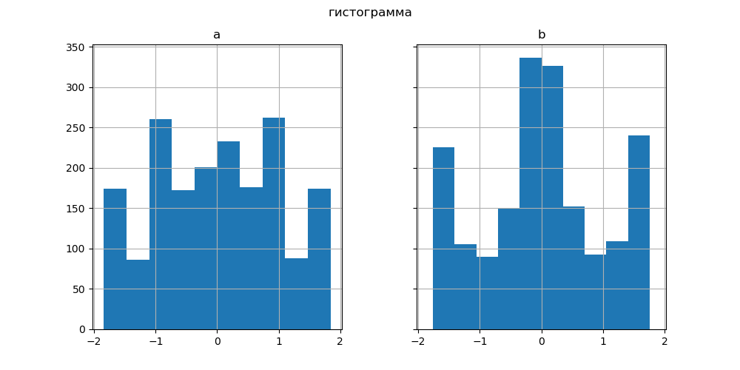
Построив таблицу парной корреляции видно, между признаком b и целевой переменной слабая корреляция, также признак b имеет слабую корреляцию с признаком а. Признак a и целевая переменная имеют корреляцию > 0.7.
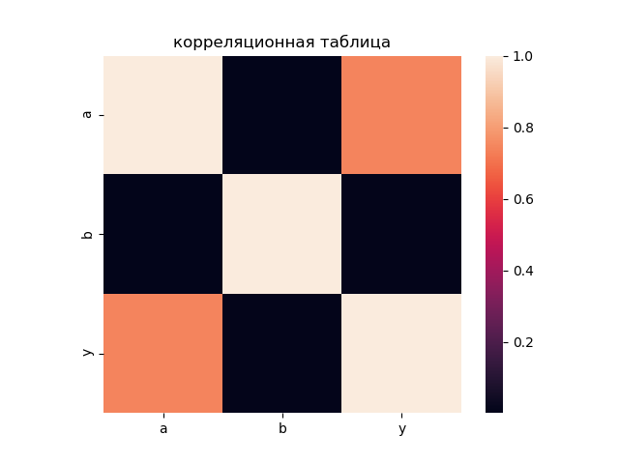

Так признаков только два, то можно построить поверхность рассеивания. Видно что можно найти поверхность, которая будет описывать зависимость между признаками и целевой переменной. Можно сделать вывод, что удобно будет использовать линейные модели.
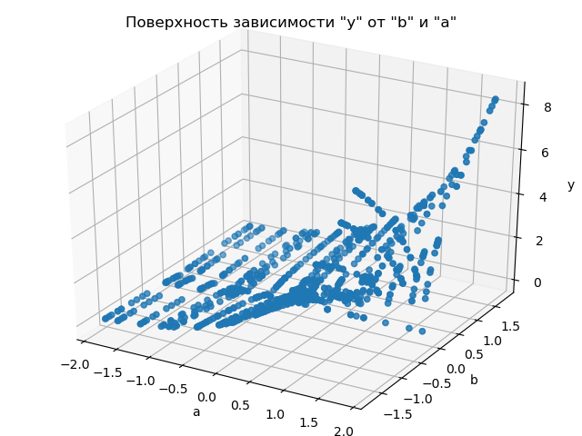

Также построив графики парных отношений, можно заметим, что относительно пара (a, y) можно сделать предположения, что зависимость описывается экспоненциально. Также заметим, что зависимость пары (b, y), можно описать функцию от модуля. Также заметим, что признаки a и b не имеют явной зависимости.
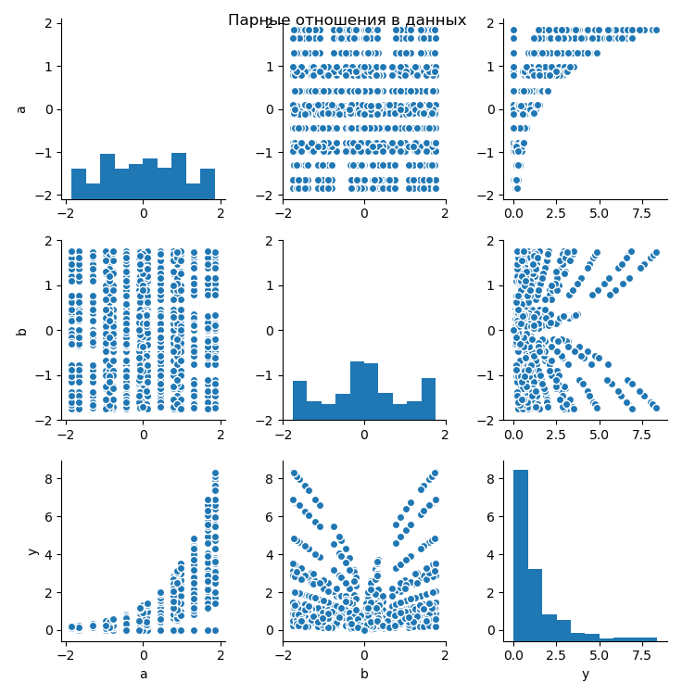

Описание базового метода решения
Одним из базовых методов решения задач регрессии являются линейные алгоритмы.
Линейный алгоритм в задачах регрессии выглядит следующим образом: a(x) =, где — свободный коэффициент, — признаки, — их веса.
Если добавить (d+1)-й признак, который на каждом объекте принимает значение 1, линейный алгоритм можно будет записать в более компактной форме a(x) ==
, где используется обозначение для скалярного произведения двух векторов.
В качестве меры ошибки не может быть выбрано отклонение от прогноза , так как в этом случае минимум функционала не будет достигаться при правильном ответе . Самый простой способ — считать модуль отклонения: . Но функция модуля не является гладкой функцией, и для оптимизации такого функционала неудобно использовать градиентные методы. Поэтому в качестве меры ошибки часто выбирается квадрат отклонения: . Функционал ошибки, именуемый среднеквадратичной ошибкой алгоритма, задается следующим образом: . В случае линейной модели его можно переписать в виде функции ошибок:.

Для обучения, то есть настройке параметров модели, рассмотрим выражение для качества линейной модели на обучающей выборке:. Напомним, что в число признаков входит также постоянный признак, равный 1 для всех объектов,
что позволяет исключить постоянную составляющую.
Прежде, чем будет рассмотрена задача оптимизации этой функции, имеет смысл переписать используемые соотношения в матричной форме. В этом случае среднеквадратичная ошибка может быть переписана в виде: , где матрица «объект-признак», – вектор ответов.

Можно найти аналитическое решение задачи минимизации:. Основные сложности при нахождении решения таким способом:
• Для нахождения решения необходимо вычислять обратную матрицу. Операция обращения матрицы требует, в случае признаков, выполнение порядка операции, и является вычислительно сложной уже в задачах с десятком признаков.
• Численный способ нахождения обратной матрицы не может быть применен в некоторых случаях (когда матрица плохо обусловлена).
Другой, несколько более удобный, способ найти решение — использовать численные методы оптимизации.
Несложно показать, что среднеквадратическая ошибка — это выпуклая и гладкая функция. Выпуклость гарантирует существование лишь одного минимума, а гладкость — существование вектора градиента в каждой точке. Это позволяет использовать метод градиентного спуска.
При использовании метода градиентного спуска необходимо указать начальное приближение. Есть много подходов к тому, как это сделать, в том числе инициализировать случайными числами (не очень большими).
Самый простой способ это сделать — инициализировать значения всех весов равными нулю:. На каждой следующей итерации, t = 1; 2; 3; ..., из приближения, полученного в предыдущей итерации вычитается вектор градиента в соответствующей точке, умноженный на некоторый коэффициент, называемый шагом:. Остановить итерации следует, когда наступает сходимость. Сходимость можно определять по-разному. В данном случае разумно определить сходимость следующим образом: итерации следует завершить, если разница двух последовательных приближений не слишком велика:. В случае многомерной линейной регрессии формула для вычисления градиента принимает следующий вид: .

Описание исходного кода

1) plots_and_information.py
Используется для получения основных сведений о данных, а также для визуализации данных. Переменная содержащая таблицу данных — data.
Для загрузки данных используется библиотека pandas(0.20.3), для работы с массивами использована библиотека numpy(1.13.3).Для визуализации данных использованы библиотеки seaborn(0.20.3), matplotlib(2.1.0).
Файл содержит функции:
1.1) hist: на вход подается исходная таблица данных, рисуется гистограмма признаков a и b.
1.2) correlation: на вход подается исходная таблица данных, рисуется таблица корреляции с помощью цветной кодировки.
1.3) plot_3d: на вход подается исходная таблица данных, рисуется диаграмма рассеивания в
1.4) pairplot: на вход подается таблица данных, на выходе рисуется таблица состоящая из парных отношений в данных.
Функция all_plots вызывающая функции 1.1 — 1.4, на вход подается таблица данных.
Также к data используется методы класса DataFrame: info, для получения кратких сведений о данных; describe для получения описательной статистикуи которая суммирует центральную тенденцию, дисперсию и форму распределения набора данных, исключая значения NaN.

2) model.py
Используется для создания модели.
Библиотеки: pandas(0.20.3), для работы с массивами таблицами типа DataFrame; numpy(1.13.3) для работы с массивами; sklearn(0.18.2) для построения модели.
Объявляется класс SGDRegressor_change_predict, полученный наследование из SGDRegressor и изменением метода predict.
Метод SGDRegressor_change_predict.predict получает на вход таблицу размера ( , 2) , где 1 столбец есть признак a, 2 столбец есть признак b. На выходе: вектор со с предсказанными значениями для соответствующих объектов.
Функция get_model используется для получения модели. На вход подается обучающая таблица X_train, размера ( , 2) и Y_train - вектор размера ( ,1).
В теле функции добавляется к таблице X_train 3 столбца, следующим образом:
столбец 'exp(a)', получен путем возведения экспоненты в степень соответствующего элемента признака a, столбец 'sqrt(b)' получен извлечением корня из модуля соответствующего значения признака b, столбец 'exp(a) * sqrt(b)' получен поэлементным произведением столбцов 'exp(a)', 'sqrt(b)'. (Замечание: фактически столбец exp(a) * sqrt(b)' является вектором ответов).
Далее определяется модель, как объект regression класса SGDRegressor_change_predict и выполняет подбор параметров модели на кросс-валидании по 5 блокам с мерой точности MAE.
Функция возвращает модель с наилучшими параметрами подобранными на кросс-валидации.

3) main.py
Используется для оценки качества модели и записи результатов в файл.
Библиотеки pandas(0.20.3), для работы с массивами таблицами типа DataFrame; sklearn(0.18.2) для проверки качества на тестовой выборки.
В переменную data загружается исходная таблица данных.
Из исходной таблицы создаются таблицы для обучения X_train, и для теста X_test, и вектора ответов на соответствующих объектах Y_train, Y_test. В тестовую таблицу берутся 120 последних объекта из исходных данных.
X_train и Y_train передаются в функцию get_model из файла model.py, результат выполнения функции get_model записывается в переменную estimator.
Далее в файл «model.txt» записывается модель estimator, веса при признаках и результат на тестовых данных полученный метрикой MAE.

Список литературы:
1) Профессиональный информационно-аналитический ресурс, посвященный машинному обучению, распознаванию образов и интеллектуальному анализу данных.
[Электронный ресурс] : Регрессионный анализ: URL: http://www.machinelearning.ru/wiki/index.php?title=Регрессия
2) Коэль, Л. П., Ричарт В. Построение систем машинного обучения на языке Руthon. 2 - е издание/ nep. с англ. Слинкин А . А. - М.: ДМК Пресс, 2016. - 302 с . : ил .

